新 书 推 荐
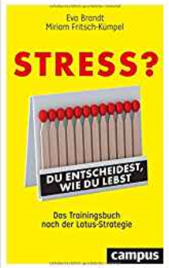
中文书名：《压力过大？你的生活，你的选择：莲花战略培训手册》
英文书名：Stressed Out? Your Life, Your Choices: A Training Manual Following the Lotus Strategy
德文书名：Stress? Du entscheidest, wie du lebst: Das Trainingsbuch nach der Lotus-Strategie
作 者：Eva Brandt and Miriam Fritsch-Kümpel
出 版 社：Campus Verlag GmbH
代理公司：ANA/ Susan Xia
页 数：224页
出版时间：2018年3月
代理地区：中国大陆、台湾
审读资料：电子稿
类 型：经管/励志

内容简介：
让压力远离你。
不断的打电话、移动和灵活意味着工作和私人生活之间的界限变得越来越难以维持。压力过大是危险的结果。那么, 如何才能在职业上成功而不危害你的健康呢？这本书的两位作者已经制定了一个尝试和测试的战略, 以减轻管理人员的压力: 莲花战略，让你远离压力就像莲花排斥水的状态。七瓣莲花代表了战略的七个模块：接受、改变、价值、时间、感觉、网络和解决方案。他们一起制定了一个培训计划，帮助你更好地应对压力。该模型结合了最新的科学发现，并展示了领导者如何在保持健康生活方式的同时获得成功。
•已被证实的提高高管弹性的行之有效的战略。
•包括测试：你如何应对压力以及你能做些什么来减少压力?
•包括一个可持续健康工作生活的培训计划。
作者简介：
伊娃·勃兰特（Eva Brandt）博士已经做了20多年的持证商务教练。

米莉安·佛里奇-库波尔（Miriam Fritsch-Kumpel）是一位心理学家和教练经理，管理人员和专家。

这两位作者共同创立了德国威斯巴登的Stress Competence Center。

谢谢您的阅读！
请将反馈信息发至：夏蕊（Susan Xia）
安德鲁·纳伯格联合国际有限公司北京代表处
北京市海淀区中关村大街甲59号中国人民大学文化大厦1705室
邮编：100872
电话：010-82504406
传真：010-82504200
Email：susan@nurnberg.com.cn
网址：http://www.nurnberg.com.cn
微博：http://weibo.com/nurnberg
豆瓣小站：http://site.douban.com/110577/

